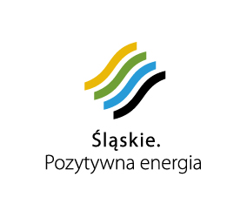
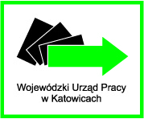
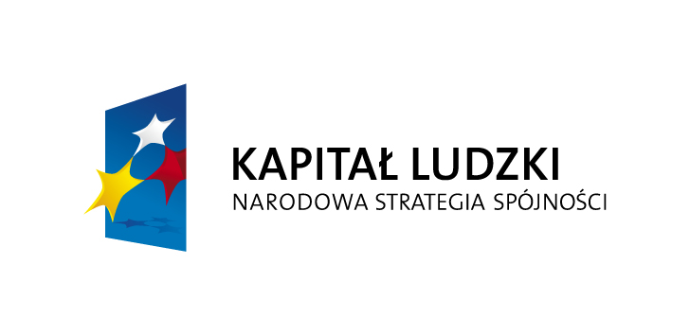


Konferencja podsumowująca projekt „Śląskie Wyzwania”
pod patronatem Pana Kazimierza Karolczaka
Wicemarszałka Województwa Śląskiego

12 września 2014 r. – aula Wydziału Prawa i Administracji
Uniwersytetu Śląskiego w Katowicach, ul. Bankowa 11a

11.00 – Przywitanie Gości przez Pana Grzegorza Sikorskiego – Dyrektora Wojewódzkiego Urzędu Pracy
w Katowicach
11.15 – Geneza projektu „Śląskie Wyzwania” – Andrzej Zygmański – Koordynator projektu
11.30 – Sytuacja kobiet na regionalnym rynku pracy – dr Agata Zygmunt, dr Rafał Muster –
Uniwersytet Śląski w Katowicach
12.00 – Projekcja reportażu telewizyjnego „Śląskie Wyzwania, czyli kobiety ze Śląska zmieniają
swoje życie”
12.30 – Model aktywizacji zawodowej i integracji społecznej kobiet w rodzinach górniczych oraz poradnik
jego wdrażania jako innowacyjne rozwiązanie dla kobiet zagrożonych wykluczeniem społecznym
– dr Agata Zygmunt, dr Rafał Muster – Uniwersytet Śląski w Katowicach
13.00 – Przerwa kawowa
13.15 – Rola Asystenta Rodzinnego w projekcie „Śląskie Wyzwania”
13.45 – Trener Pracy jako opiekun zawodowy – Ewa Zimończyk – Powiatowy Urząd Pracy
w Jastrzębiu-Zdroju
14.15 – Prezentacja wyników ewaluacji zewnętrznej projektu „Śląskie Wyzwania” – Jakub Galeja -
BioStat Sp. j. w Rybniku
14.45 – Wyniki ewaluacji wewnętrznej projektu – Andrzej Zygmański – Koordynator projektu
15.00 – Lunch

